หน่วยที่ 1: ผู้คนและถิ่นฐาน

บทเรียนที่ 4: บ้านเรือนบนพื้นที่สูง

โฮไน (Honai) และตองโกนาน (Tongkonan)

ฉบับแปลอย่างไม่เป็นทางการ
โปรดอ้างอิงต้นฉบับภาษาอังกฤษหากจำเป็นต้องมีการตรวจพิสูจน์

หน่วยที่ 1: ผู้คนและถิ่นฐาน
บทเรียนที่ 4: บ้านเรือนบนพื้นที่สูง
โฮไน (Honai) และตองโกนาน (Tongkonan)

วิชา | ประวัติศาสตร์/สังคมศึกษา
หัวข้อ | บ้านเรือนในพื้นที่สูง: ปฏิสัมพันธ์ระหว่างวัฒนธรรมและสภาพแวดล้อม
ระดับ | มัธยมศึกษาตอนต้น
แนวคิดหลัก | ตลอดช่วงเวลาที่ผ่านมา ผู้คนตอบสนองต่อสภาพแวดล้อมทางธรรมชาติต่างๆ ในภูมิภาคในลักษณะหลากหลายที่กำหนดโลกทัศน์และวิถีชีวิตของตนเอง
กรอบคิดหลัก | ภาพแวดล้อม พื้นที่สูง พื้นที่ลุ่ม พื้นที่ชายฝั่ง ผู้คน โลกทัศน์ วิถีชีวิต สิ่งที่มีร่วมกัน และความหลากหลาย
จำนวนคาบ/บทเรียน | 1 คาบ (1 คาบประมาณ 50 นาที)
อุปกรณ์ที่จำเป็น: | เครื่องฉายวิดีโอและอินเตอร์เน็ตเพื่อเล่นคลิปวิดีโอ (หรือคลิปที่บันทึกไว้ในสื่ออื่น)  สื่อการเรียนและแบบฝึกหัดสำหรับแจก
ความรู้พื้นฐาน | ไม่จำเป็นต้องมีความรู้พื้นฐานมาก่อน แต่หากมีความเข้าใจเกี่ยวกับลักษณะของพื้นที่ลุ่ม (ตามที่ศึกษาในบทเรียนที่ 3: พื้นที่สูงกับการเกษตร) ก็จะเป็นประโยชน์
วัตถุประสงค์การเรียนรู้:
เมื่อจบบทเรียน นักเรียนจะสามารถ
ความรู้ | ทักษะ | ทัศนคติ
- ระบุลักษณะเด่นและความสำคัญของบ้านเรือนบนพื้นที่สูง  - เชื่อมโยงวิถีชีวิตและวิธีการสร้างบ้านเรือนของชุมชนกับสภาพแวดล้อม | - ศึกษาภาพและวิดีโอเพื่อระบุและอธิบายความสำคัญของวัสดุและโครงสร้างของบ้านเรือนบนพื้นที่สูง  - สร้างบ้านในอนาคตที่เหมาะกับสภาพแวดล้อมที่นักเรียนอาศัยพร้อมอธิบายเหตุผล | - แสดงความตระหนักว่าสภาพแวดล้อมกำหนดโลกทัศน์และวิถีชีวิตของเรา  - ทำงานเป็นกลุ่มเพื่อทำงานที่ได้รับมอบหมายจนเสร็จสิ้น  - ตระหนักว่าสภาพแวดล้อมและค่านิยมของผู้คนกำหนดสภาพบ้านเรือนของพวกเขาอย่างไร

ช่วง | การพัฒนาบทเรียน | สื่อการเรียน | หลักการและเหตุผล
เกริ่นนำ  [5 นาที] | - กระตุ้นความสนใจ  1.1 ฉายวิดีโอเกี่ยวกับบ้านเรือนบนพื้นที่สูง (สื่อการเรียน 1)  1.2 ตั้งคำถามดังต่อไปนี้  - นักเรียนเคยเห็นบ้านเรือนแบบนี้มาก่อนหรือไม่?  - นักเรียนคิดว่าจะพบบ้านแบบนี้ได้ที่ใด?  1.3 เพื่อให้เห็นแนวคิดว่าด้วยการมีอะไรบางอย่างร่วมกัน ชี้ให้นักเรียนเห็นว่าบ้านแบบนี้มีอยู่บนพื้นที่สูงทั่วทั้งภูมิภาค (และไม่ใช่แค่ในประเทศใดประเทศหนึ่ง) | - สื่อการเรียน 1: วิดีโอคลิป (3 นาที) หมู่บ้านชาวม้งดำในเวียดนาม  https://www.youtube.com/watch?v=CYaEhcN7J_U | วิดีโอกระตุ้นให้นักเรียนสนใจเนื้อหาของบทเรียนและเชื่อมโยงกับบทเรียนที่แล้ว
ดำเนินกิจกรรม  [35 นาที] | - งานกลุ่ม: การวิเคราะห์สื่อการเรียน (ภาพ/วิดีโอ)  - แบ่งนักเรียนเป็นสองกลุ่ม กลุ่มหนึ่งจะได้รับภาพของโฮไน (honai) ที่เป็นบ้านแบบดั้งเดิมบนพื้นที่สูงวาเมนา (Wamena) (สื่อการเรียน 2) และอีกกลุ่มจะได้รับภาพของตองโกนาน (tongkonan) ที่เป็นบ้านแบบดั้งเดิมบนพื้นที่สูงโทราจัน (Torajan) (สื่อการเรียน 3)  - ให้นักเรียนแลกเปลี่ยนกันในกลุ่มด้วยคำถามต่อไปนี้ ซึ่งเป็นคำถามเดียวกันกับในแบบฝึกหัด 1  - นักเรียนสังเกตเห็นอะไรบ้างจากบ้านในภาพ?  - บ้านที่นักเรียนเห็นมีลักษณะเด่นอะไรบ้าง?  - นักเรียนคิดว่าบ้านเหล่านี้สร้างด้วยวัสดุอะไร?  - วัสดุดังกล่าวบอกอะไรกับนักเรียนเกี่ยวกับสถานที่หรือสภาพแวดล้อมที่ผู้คนเหล่านี้อาศัยอยู่?  2.3 นักเรียนนำเสนอคำตอบกับชั้นเรียน  - ทางเลือก 1 สำหรับห้องเรียนที่มีอุปกรณ์ฉายวิดีโอ: จดบันทึกเป็นสองคอลัมน์เกี่ยวกับคลิปวิดีโอ เสียงชาวปาปัว  - ฉายวิดีโอความยาว 5 นาทีจากสื่อการเรียน 4: เสียงชาวปาปัว โฮไน  - นักเรียนจดบันทึกเป็นสองคอลัมน์ว่าเห็นอะไรในวิดีโอ ในคอลัมน์หนึ่ง จดบันทึกว่าผู้คนในวิดีโอบรรยายเกี่ยวกับโฮไนอย่างไร และในคอลัมน์ที่สอง จดบันทึกความเห็นของตัวเองที่มีต่อคำบรรยายดังกล่าว  - ก่อนชมวิดีโอ ควรเตือนให้นักเรียนมองหาคำตอบสำหรับคำถามในกิจกรรมที่หนึ่งเกี่ยวกับวัสดุ รูปทรง โครงสร้าง และสภาพแวดล้อมของโฮไน  - ทางเลือกที่ 2 สำหรับห้องเรียนที่ไม่มีอุปกรณ์ฉายวิดีโอ: จดบันทึกเป็นสองคอลัมน์เกี่ยวกับบ้านเรือนบนพื้นที่สูง: ตองโกนานและโฮไน  - นักเรียนอ่านบทคัดสรรเกี่ยวกับหน้าที่ทางสังคมของตองโกนานและโฮไน (สื่อการเรียน 5)  - ในคอลัมน์หนึ่ง นักเรียนจดบันทึกประเด็นหลักของบทคัดสรร และในคอลัมน์ที่สอง จดบันทึกความเห็นของตัวเองเกี่ยวกับประเด็นเหล่านั้น  - ก่อนอ่านบทความ เตือนให้นักเรียนมองหาคำตอบสำหรับคำถามในกิจกรรมที่ 1 เกี่ยวกับวัสดุ รูปร่าง โครงสร้าง และสภาพแวดล้อมของตองโกนานและโฮไน  - แลกเปลี่ยน  - ให้นักเรียนประเมินข้อสันนิษฐานเดิมของตนเกี่ยวกับภูมิภาคนี้ ผู้คน การใช้ และวัสดุที่ใช้ในการก่อสร้างโฮไน และตองโกนาน  - เมื่อเสร็จสิ้นกิจกรรม ชี้ให้เห็นถึงบทบาทของสภาพแวดล้อมในวิถีชีวิตของผู้คน เน้นว่าดังนั้นวิถีชีวิตของผู้คนบนพื้นที่สูงในหลายส่วนของภูมิภาคจึงคล้ายคลึงกัน  - ให้นักเรียนเปรียบเทียบบ้านเรือนบนพื้นที่สูงในประเทศของตนกับบ้านเรือนที่ได้ศึกษาในบทเรียนนี้  - ให้นักเรียนแลกเปลี่ยนเกี่ยวกับความคล้ายคลึงและความแตกต่าง และอธิบายว่าทำไมจึงมีลักษณะต่างๆ เช่นนั้น  หมายเหตุ: สามารถใช้ตัวอย่างบ้านบนพื้นที่สูงในประเทศของคุณเองมาแทนกรณีศึกษาบ้านบนพื้นที่สูงทั้งสองกรณี สิ่งสำคัญคือการเปรียบเทียบกรณีศึกษาในบทเรียน (หรือตัวอย่างในประเทศ) เพื่อเน้นให้เห็นวิถีชีวิตที่มีลักษณะร่วมกันของชุมชนบนพื้นที่สูงทั่วทั้งภูมิภาค | - สื่อการเรียน 2: โฮไน (Honai) บ้านแบบดั้งเดิมบนพื้นที่สูงวาเมนา (Wamena)  - สื่อการเรียน 3: Tongkonan (traditional home from the Torajan highlands)ตองโกนาน (tongkonan) บ้านแบบดั้งเดิมบนพื้นที่สูงโทราจัน (Torajan)  - แบบฝึกหัด 1: แนวคำถามสำหรับวิดีโอ เสียงชาวปาปัว  - สื่อการเรียน 4: วิดีโอ เสียงชาวปาปัว โฮไน https://papuanvoices.net/2015/01/18/honai.html (5 นาที 52 วินาที)  หรือ  - สื่อการเรียน 5: บทคัดสรรเกี่ยวกับหน้าที่ทางสังคมของตองโกนานและโฮไน | กิจกรรมนี้จะแนะนำให้นักเรียนได้รู้จักกับบ้านเรือนบนพื้นที่สูงในโทราจาและปาปัว และพาสำรวจลักษณะการใช้ประโยชน์และดูว่ามีความเชื่อมโยงกับสภาพแวดล้อมอย่างไร  ทางเลือก 1: นักเรียนจะได้สัมผัสกับมุมมองทางวัฒนธรรมเกี่ยวกับโฮไนในฐานะที่เป็นโครงสร้างทางวัฒนธรรมและความหมายในสังคมวาเมนา (Wamena) ซึ่งจะทำให้นักเรียนได้คิดว่าค่านิยมทางวัฒนธรรมและสภาพแวดล้อมกำหนดและสะท้อนวัฒนธรรมเชิงวัตถุและวิถีชีวิตอย่างไร  ทางเลือก 2: นักเรียนจะได้สัมผัสกับมุมมองทางวัฒนธรรมเกี่ยวกับโฮไนและตองโกนานที่เป็นโครงสร้างทางวัฒนธรรมและความหมายในสังคมวามีนาและโตราจานซึ่งจะทำให้นักเรียนได้คิดในเชิงวิพากษ์ว่าค่านิยมทางวัฒนธรรมและสภาพแวดล้อมกำหนดและสะท้อนวัฒนธรรมเชิงวัตถุและวิถีชีวิตอย่างไร
ปิดท้าย  [10 นาที] | - ภารกิจ  - แบ่งนักเรียนเป็นกลุ่มย่อย  - ให้นักเรียนระดมความคิดว่าลักษณะรูปแบบบ้านในอนาคตของตัวเองจะเป็นอย่างไรตามสภาพแวดล้อมที่ตนอยู่ โดยใช้แบบฝึกหัด 2  - ตั้งคำถามต่อไปนี้เพื่อช่วยให้นักเรียนนึกภาพบ้านใหม่ของตัวเอง  - แต่ละห้องในบ้านใช้ทำอะไร?  - ใครเป็นคนใช้ห้องในบ้านของนักเรียน?  - บ้านของนักเรียนสร้างจากวัสดุอะไร?  - มีกิจกรรมอะไรที่ทำในบ้านหรือในบางห้อง?  - บ้านของนักเรียนตอบสนองต่อสภาพแวดล้อมอย่างไร?  - ให้นักเรียนทำรายการห้องในบ้านของตนเองและระบุว่าแต่ละห้องแสดงถึงอะไรที่สำคัญในชุมชน  - นักเรียนนำเสนอภาพความคิดของตัวเองต่อทั้งชั้นเรียน  - สรุปบทเรียน  - วิถีชีวิต (สภาพบ้านเรือน) ของเราถูกกำหนดโดยสภาพแวดล้อมที่เราอยู่อาศัย | - แบบฝึกหัด 2: บ้านของนักเรียนสะท้อนสิ่งที่สำคัญในชุมชนอย่างไร?  - ปากกาสี/ปากกา  - กระดาษแผ่นใหญ่

หน่วยที่ 1: ผู้คนและถิ่นฐาน

บทเรียนที่ 4: บ้านเรือนบนพื้นที่สูง

โฮไน (Honai) และตองโกนาน (Tongkonan)

สื่อการเรียนและแบบฝึกหัด
อภิธานศัพท์

การปลูกพืชแบบหมุนเวียน: การปลูกพืชบนพื้นที่แปลงเล็กๆ หลังเก็บเกี่ยวแล้วเกษตรกรย้ายไปปลูกพืชบนพื้นที่แปลงใหม่และเผาที่แปลงเดิม บางครั้งก็ย้ายหมู่บ้านไปยังอีกที่หนึ่ง

สิ่งปลูกสร้าง: หมายถึงบ้านเรือนที่สร้างขึ้น

โทราจา: กลุ่มชาติพันธุ์พื้นเมืองบนพื้นที่เทือกเขาในสุลาเวสีใต้ อินโดนีเซีย

วามีนา: เมืองใหญ่ที่สุดบนพื้นที่สูงในปาปัวของอินโดนีเซีย อยู่ในหุบเขาบาเลียม

สื่อการเรียน 1: หมู่บ้านชาวม้งดำในเวียดนาม

หมู่บ้านชาวม้งดำในเวียดนาม
https://www.youtube.com/watch?v=CYaEhcN7J_U
ที่มา: offthemap

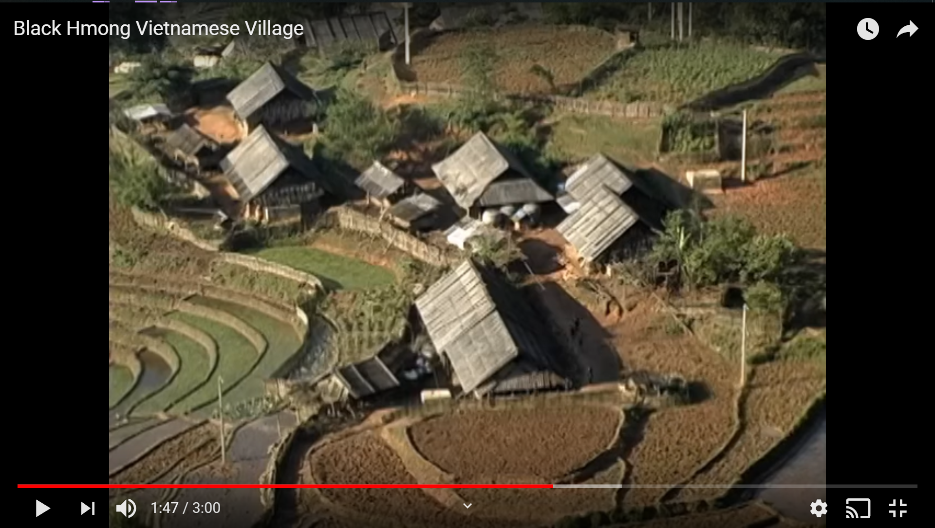

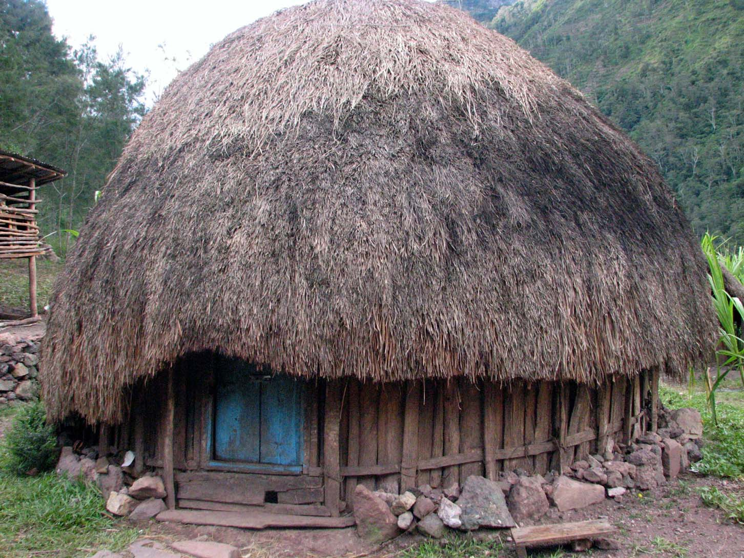
สื่อการเรียน 2: โฮไน (Honai)
ที่มา: https://id.wikipedia.org/wiki/Berkas:Honai_Papua.jpg ภายใต้ครีเอทีฟคอมมอนส์

สื่อการเรียน 3: ตองโกนาน (Tongkonan)

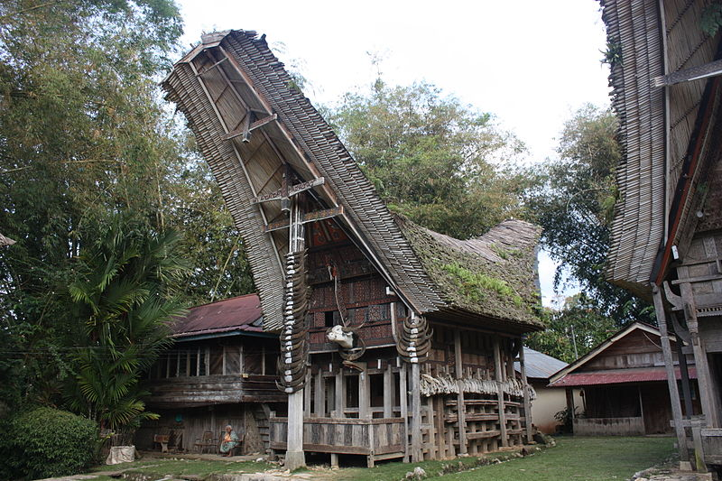
ที่มา: https://commons.wikimedia.org/wiki/File:Tana_Toraja,_Kete_Kesu,_tongkonan_(6823189476).jpg

สื่อการเรียน 4: คลิปวิดีโอเกี่ยวกับบ้านเรือนบนพื้นที่สูง

เสียงชาวปาปัว –เอ็นเกจมีเดีย
http://papuanvoices.net/2015/01/18/honai.html
โฮไน (Honai)
ความยาว: 05:52
สถานที่: วามีนา ปาปัว
ผู้กำกับ: นิโค แอสโซ (Niko Asso)

บ้านแบบดั้งเดิม โฮไน เป็นศูนย์กลางของชีวิตชุมชนในพื้นที่สูงตอนกลาง พิธีการทางวัฒนธรรมต่างๆ ล้วนเกิดขึ้นที่โฮไน ตั้งแต่การชุมนุมเครือญาติไปจนถึงการสงบศึก เมื่อเวลาผ่านไป ผู้คนในวามีนาได้อยู่อาศัยในบ้านแบบใหม่ที่เรียกว่า รูมาห์ เซหัต (rumah sehat) (บ้านที่ผาสุก) ถึงแม้คนรุ่นใหม่จะอยู่ในบ้านดังกล่าว แต่พวกเขาก็ยังเชื่อว่าโฮไนเปรียบได้กับศูนย์รวมชนเผ่าของตนที่สมควรต้องรักษาเอาไว้

บทบรรยาย

- ไอแซค แอสโซ ชาววามีนา: โฮไนสำคัญต่อพวกเราชาววามีนามา โดยเฉพาะในหุบเขาวามีนา เพราะเมื่อใดก็ตามที่เราอยากจะพูดคุยเรื่องอะไร ตามวัฒนธรรมของวามีนาก็จะต้องมาพูดคุยกันที่โฮไน
- เฟอรี แอสโซ หัวหน้าเผ่าอะโซ: โฮไนมีหลายประเภท มีโฮไนสำหรับการเฉลิมฉลองของเผ่าและสำหรับการเตรียมทำสงคราม แล้วก็ยังมีฮาโกโฮไน (hakohonai) อีเบียลา (ebeaila) โอมา (oma) อู (oo) สิไรลา (siraila) ซาวูลา (sawula) โฮไนมีหลากหลาย คนภายนอกจะมองว่าเหมือนกันหมดแต่ไม่ใช่ โฮไนสองแบบก็คือ อาดัทโฮไน (adathonai) สำหรับเตรียมสู้รบ กับโฮไนสำหรับการเฉลิมฉลองทุกอย่างของเผ่า
- ลีซานิโรเก เวทิโป: ว่ากันว่าโฮไนมีความศักดิ์สิทธิ์ เพราะเราไม่ได้กินอะไรอย่างอื่นเมื่อนานมาแล้ว เราไม่ได้กินมันสำปะหลัง เรากินมนุษย์ ว่ากันว่าโฮไนศักดิ์สิทธิ์เพราะว่าเรากินมนุษย์ และเพราะว่ามันศักดิ์สิทธิ์ ผู้หญิงอาศัยอยู่ในยูโอมา (ewe oma) และผู้ชายอยู่ในโฮไน ถ้าพืชผลของเราไม่อุดมสมบูรณ์และให้ผลผลิตตกต่ำ เราก็ต้องไปโฮไนและพูดคุยกันว่าจะแก้ปัญหาอย่างไร
- ไพรมัส โอเกย์ ชาววามีนา: การพัฒนาและความเติบโตทางเศรษฐกิจได้ทำให้เราตระหนักถึงประเพณีโฮไนของเราน้อยลงทุกที สมัยก่อน ระบบการทำงานร่วมกันของเราในหุบเขาบาเลียมมีความเข้มแข็งมาก แต่ตอนนี้พวกเขาจ่ายเงินแทนการทำงานร่วมกัน เมื่อก่อนไม่ได้เป็นอย่างนั้น แต่ตอนนี้คนเราพร้อมจะจ่ายเงินแทน
- นิเนีย แอสโซ ภรรยาของหัวหน้าเผ่าอะโซ: ฉันไม่ต้องการอยู่บ้านสมัยใหม่ ถ้าเรามีโฮไนแท้ๆ หลังคามุงด้วยหญ้าก็จะดีกว่า มันดีกว่าอยู่ในบ้านสมัยใหม่ บ้านสมัยใหม่เหล่านี้เป็นเหมือนของเล่นเด็กในสายตาฉัน ถ้าโฮไนหลังนี้เกิดพังเสียหาย ฉันก็อยากจะสร้างโฮไนหลังใหม่เพราะฉันไม่ชอบบ้านสมัยใหม่ ถึงจะไม่มีไม้หรือหญ้า ฉันก็จะขอให้สามีบอกเพื่อนๆ มาสร้างโฮไนด้วยกัน ไม่ดีเลยถ้าจะไม่มีโฮไนและมีแต่บ้านสมัยใหม่ ถ้าเรามีโฮไนก็ดีกว่า ฉันไม่ชอบบ้านสมัยใหม่เพราะดูเหมือนของเล่น
- ลูกชายหัวหน้าเผ่า: โฮไนมีความสำคัญสำหรับผม ในฐานะลูกชายหัวหน้าเผ่า และในฐานะผู้ประกอบพิธีอาดัท (adat - พิธีของชนพื้นเมือง) ถึงแม้ว่าผมจะอาศัยอยู่ในบ้านสมัยใหม่หรือเป็นเจ้าหน้าที่ท้องถิ่น ผมก็ยังจะกลับมาที่หมู่บ้าน
- ผู้บรรยาย: ตั้งแต่พ.ศ. 2513 ถึง 2533 รัฐบาลดำเนินโครงการ ‘บ้านผาสุก’ ซึ่งไม่ค่อยเป็นที่ยอมรับเท่าใดนักเพราะไม่สอดคล้องกับวิถีชีวิตการอยู่ร่วมกันเป็นกลุ่ม และการออกแบบบ้านก็ไม่สอดคล้องกับสภาพอากาศเย็นของปาปัว ไม่นานมานี้ รัฐบาลใช้วิธีการสร้างบ้านแบบดั้งเดิมและสมัยใหม่สำหรับโฮไนที่ทำให้ชุมชนสามารถรักษาวิถีชีวิตและช่วยป้องกันสภาพอากาศได้อย่างเหมาะสม

สื่อการเรียน 5: บทคัดสรรเกี่ยวกับหน้าที่ทางสังคมของตองโกนานและโฮนาย

บ้านเรือนในพื้นที่สูง: ตองโกนานและโฮนาย

ตองโกนาน (Tongkonan) ซึ่งยูเนสโกให้การยอมรับเป็นมรดกทางวัฒนธรรม ถูกสร้างขึ้นตามหลักการของอลุค โต โดโล(Aluk To Dolo) ซึ่งเป็นความเชื่อของชนพื้นเมืองโตราจาน (Torajan) ในพื้นที่ภูเขาโตราจา (Toraja) ทางตอนใต้ของสุลาเวสี ประเทศอินโดนีเซีย ตองโกนานเป็นตัวแทนถึงครอบครัวขยายและลูกหลานของตระกูลหนึ่งๆ และถูกถือว่าเป็นสิ่งมีชีวิต สีและสัญลักษณ์ต่างๆ ที่ตกแต่งภายนอกตองโกนานบอกเล่าเรื่องราวของคนในตระกูลและสถานะของพวกเขาในสังคม
ตองโกนานถูกสร้างขึ้นตามทิศทางหลักที่เป็นการแบ่งพื้นที่ที่สะท้อนกฎเกณฑ์เชิงพิธีกรรมตามหลักปฏิบัติของอลุค โต โดโล โดยจะหันหน้าไปทางทิศเหนือซึ่งเป็นแหล่งที่มาของแม่น้ำ ด้านขวาของบ้านเป็นทิศตะวันออกซึ่งเกี่ยวข้องกับสิ่งมีชีวิตหรือพื้นที่แห่ง “ควันลอยขึ้น” ด้านซ้ายเกี่ยวข้องกับพิธีกรรม “ควันลอยต่ำลง” ที่หมายถึงความตาย นอกจากนี้ ตัวบ้านยังถูกแบ่งเป็นส่วนๆ จากล่างขึ้นบนเป็นส่วนต่างๆ ที่หมายถึง ยมโลก โลกมนุษย์และสวรรค์
ตองโกนานถูกแบ่งเป็นห้องตังโด (Tangdo) ทางด้านทิศเหนือซึ่งเป็นห้องนอนของหญิงสาวที่ยังไม่ได้แต่งงาน พื้นที่ซาลิ (Sali) ทางด้านตะวันออกซึ่งเป็นพื้นที่นั่งเล่นและทำอาหารของครอบครัว และ ซัมบุง (Sumbung) ทางด้านใต้ซึ่งเป็นที่ของหัวหน้าครอบครัว แต่ละบ้านจะมี “เสาเรือ” ที่ผูกเชื่อมบ้านเข้ากับผืนดินและเป็นตัวแทนของครอบครัว ในพิธีกรรมหนึ่งของโตราจานที่เกี่ยวกับตองโกนาน ไม้ไผ่ได้รับการเชิดชูว่าเป็นทั้งทรัพยากรที่จำเป็นและเป็นสิ่งแสดงถึงความสามัคคีของครอบครัว ดังที่แสดงออกมาในรูปแบบของตองโกนาน
โฮนาย (Honai) บ้านตามขนบประเพณีของผู้คนในพื้นที่สูงวามีนา (Wamena) ในปาปัวตะวันตกของอินโดนีเซีย ก็สะท้อนลักษณะทางสังคมและวัฒนธรรมของวามีนาด้วยเช่นกัน รูปร่างที่เป็นเหมือนกระโจมเตี้ยๆ ของโฮนายนั้นถูกปรับขึ้นมาให้เข้ากับสภาพอากาศเย็นของพื้นที่สูงโดยเฉพาะ โฮนายสร้างขึ้นจากวัสดุหมุนเวียนเช่น ใบต้นสาคู ภายในบ้านมีพื้นที่ทำอาหารอย่างเช่น มันหวานและหมู และเตาถูกออกแบบมาให้สร้างความอบอุ่นภายในบ้านและให้ควันระบายออกไปข้างนอกได้
โดยปกติแล้วมีคนอยู่อาศัย 10 – 15 คนในโฮนายและมีโฮนายสามประเภทสำหรับคนสามกลุ่ม คือ ส่วนที่เรียกว่าโฮนายเป็นส่วนของผู้ชายโดยเฉพาะ อีบาย (Ebai) สำหรับผู้หญิง และวามาย (Wamai) สำหรับเลี้ยงหมู

คำศัพท์

ทิศทางหลัก: เหนือ ตะวันออก ใต้ และตะวันตก
ตระกูล: กลุ่มเครือญาติกัน
ครอบครัวขยาย: ครอบครัวที่มีสมาชิกมากกว่าสองรุ่นอยู่ด้วยกัน เช่น ปู่ย่า ตายาย หรือญาติอื่นๆ
พื้นเมืองดั้งเดิม: ท้องถิ่น
อาณาจักร: ราชอาณาจักร
หมุนเวียนทดแทนได้: สามารถมีทดแทนได้เรื่อยๆ

แบบฝึกหัด 1: แนวคำถามสำหรับวิดีโอ “เสียงชาวปาปัว”

- นักเรียนสังเกตเห็นอะไรบ้างจากบ้านในภาพ?

- บ้านที่นักเรียนเห็นมีลักษณะเด่นอะไรบ้าง?

- นักเรียนคิดว่าบ้านเหล่านี้สร้างด้วยวัสดุอะไร?

- วัสดุดังกล่าวบอกอะไรกับนักเรียนเกี่ยวกับสถานที่หรือสภาพแวดล้อมที่ผู้คนเหล่านี้อยู่อาศัย?

แบบฝึกหัด 2: บ้านของนักเรียนสะท้อนสิ่งที่สำคัญของชุมชนอย่างไรบ้าง?

ชื่อห้อง | ใครใช้ห้องนี้? | ห้องนี้ใช้ทำกิจกรรมอะไร? | ห้องนี้สะท้อนสิ่งสำคัญของชุมชนอย่างไรบ้าง?

